МУНИЦИПАЛЬНОЕ ОБРАЗОВАНИЕ
«ЕЛИЗОВСКОЕ ГОРОДСКОЕ ПОСЕЛЕНИЕ»

Собрание депутатов Елизовского городского поселения
ТРЕТИЙ СОЗЫВ, ТРИДЦАТЬ ПЯТАЯ СЕССИЯ
Р Е Ш Е Н И Е №636

г. Елизово 06 февраля 2020 года

О внесении изменений в муниципальный нормативный правовой акт «Правила землепользования и застройки Елизовского городского поселения Елизовского района Камчатского края» от 12.09.2011 № 10-НПА

Руководствуясь частью 1, частью 2 статьи 32, частью 1 статьи 33 Градостроительного кодекса Российской Федерации, частью 13 статьи 35 Правил землепользования и застройки Елизовского городского поселения Елизовского района Камчатского края, принятых Решением Собрания депутатов Елизовского городского поселения от 07.09.2011 №126, с учетом протокола и заключения публичных слушаний от 20.01.2020 года, заключения комиссии по подготовке проекта Правил землепользования и застройки Елизовского городского поселения от 21.01.2020 года,

Собрание депутатов Елизовского городского поселения
РЕШИЛО:
1. Принять муниципальный нормативный правовой акт «О внесении изменений в муниципальный нормативный правовой акт «Правила землепользования и застройки Елизовского городского поселения Елизовского района Камчатского края» от 12.09.2011 № 10-НПА».
2. Направить муниципальный нормативный правовой акт «О внесении изменений в муниципальный нормативный правовой акт «Правила землепользования и застройки Елизовского городского поселения Елизовского района Камчатского края» от 12.09.2011 № 10-НПА» Главе Елизовского городского поселения для подписания и опубликования (обнародования).

Глава Елизовского городского поселения -

председатель Собрания депутатов
Елизовского городского поселения Е.И. Рябцева

ЕЛИЗОВСКИЙ МУНИЦИПАЛЬНЫЙ РАЙОН
«ЕЛИЗОВСКОЕ ГОРОДСКОЕ ПОСЕЛЕНИЕ»
Муниципальный нормативный правовой акт
О внесении изменений в муниципальный нормативный правовой акт «Правила землепользования и застройки Елизовского городского поселения Елизовского района Камчатского края»
от 12.09.2011 № 10-НПА
Принят Решением Собрания депутатов Елизовского городского поселения
№636 от 06 февраля 2020 года

Статья 1.
Внести в муниципальный нормативный правовой акт «Правила землепользования и застройки Елизовского городского поселения Елизовского района Камчатского края» от 12.09.2011 № 10-НПА, принятый Решением Собрания депутатов Елизовского городского поселения от 07.09.2011 года №126, следующие изменения:
- В Разделе II Карта градостроительного зонирования:
  - установить территориальную зону делового, общественного и коммерческого назначения (О 1), по границам образуемого земельного участка, общей площадью 1234 кв.м, расположенного по ул. Завойко, 33, г. Елизово (приложение 1).

Статья 2.
Настоящий муниципальный нормативный правовой акт вступает в силу после его официального опубликования (обнародования).

Глава Елизовского городского поселения Е.И. Рябцева

№ 188- НПА от « 06 » февраля 2020 года

Приложение 1
к муниципальному нормативному
правовому акту «О внесении изменения в
муниципальный нормативный правовой акт
«Правила землепользования и застройки

Елизовского городского поселения

Елизовского района Камчатского края»
от 12.09.2011 № 10-НПА»

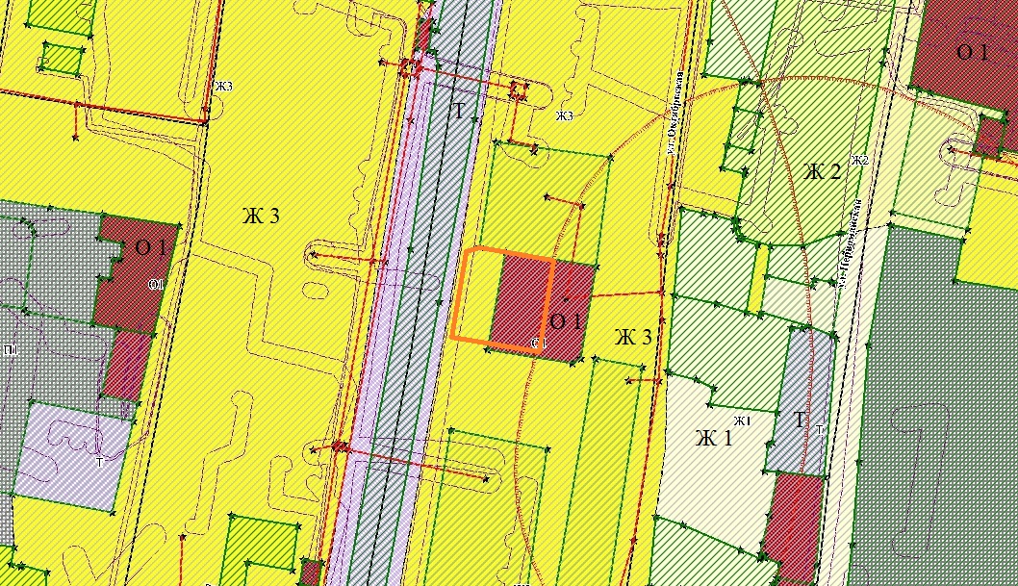

Геодезические данные образуемого земельного участка:

№ точки | Координаты (МСК 41)
 | Х | Y
1 | 578182,36 | 1394322,75
2 | 578184,71 | 1394323,08
3 | 578187,63 | 1394305,42
4 | 578189,36 | 1394295,22
5 | 578188,11 | 1394289,58
6 | 578154,36 | 1394283,78
7 | 578151,53 | 1394298,80
8 | 578148,63 | 1394314,18
9 | 578148,15 | 1394317,02
 |  | S = 1234 кв.м.

